Информация для населения
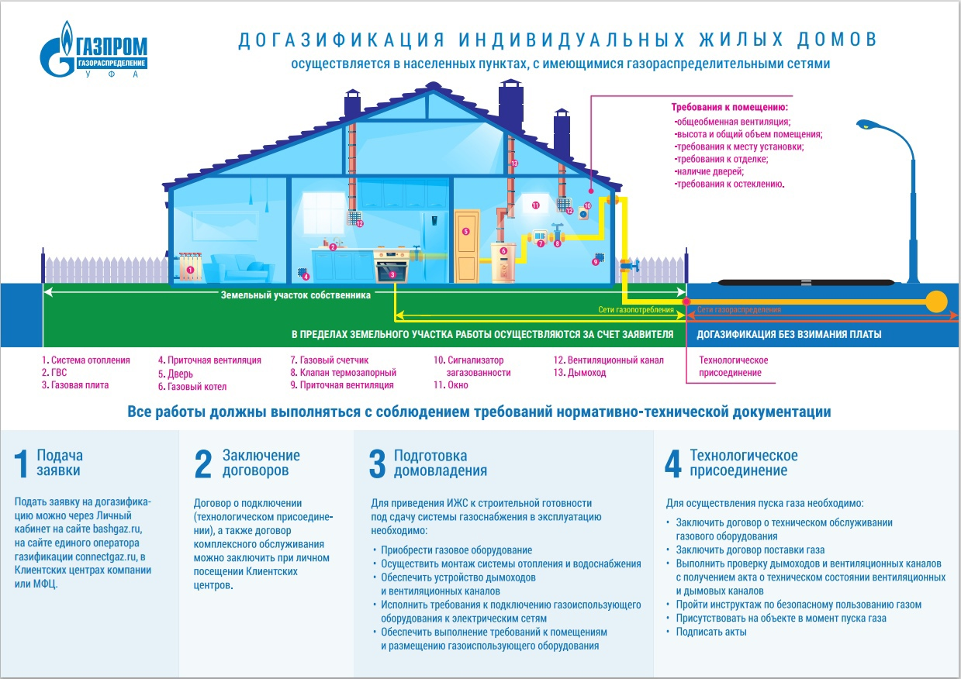

При подключении домовладений к газовым сетям необходимо своевременно подготовить документы на внутридомовые сети и газовое оборудование:
- акт о готовности сетей газопотребления и газоиспользующего оборудования объекта капитального строительства к подключению (технологическому присоединению);
- акт проверки технического состояния дымоходов и вентиляционных каналов;
- договор на техническое обслуживание внутридомового газового оборудования;
- договор поставки природного газа.

